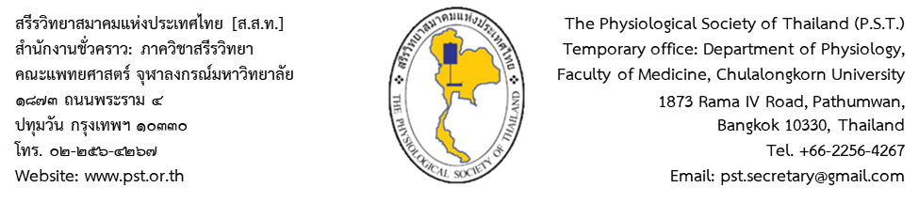

รับรองโดย
คณะกรรมการบริหาร ส.ส.ท.
วันที่

รูปถ่าย
ปัจจุบัน

ใบสมัครสมาชิกตลอดชีพ
สรีรวิทยาสมาคมแห่งประเทศไทย
หมายเลขสมาชิก

1. ชื่อ-สกุล
ค่าสมาชิกตลอดชีพ 1,500 บาท
กรุณาโอนเข้า บัญชีออมทรัพย์ ธนาคารไทยพาณิชย์ สาขาศิริราช เลขที่ 016-4-16480-1
ชื่อบัญชี สรีรวิทยาสมาคมแห่งประเทศไทย
โปรดส่งใบสมัครพร้อมหลักฐานการโอนเงินทาง e-mail: pst.secretary@gmail.com หรือ
ทางไปรษณีย์: นายทะเบียน สรีรวิทยาสมาคมแห่งประเทศไทย ภาควิชาสรีรวิทยา คณะแพทยศาสตร์ศิริราชพยาบาล มหาวิทยาลัยมหิดล บางกอกน้อย กรุงเทพมหานคร 10700
Name
2. ตำแหน่งทางวิชาการ
3. คุณวุฒิสูงสุด
4. ความเชี่ยวชาญ

5. วัน เดือน ปีเกิด อายุ ปี
6. ที่ทำงาน
โทรศัพท์ โทรสาร
7. ที่อยู่อื่นที่ติดต่อได้
โทรศัพท์ โทรสาร
8. E-mail
9. การติดต่อทางไปรษณีย์ ส่งไปที่ [ ] ที่ทำงาน (6) [ ] ที่อยู่อื่นที่ติดต่อได้ (7)

ขอรับรองว่าข้อความข้างต้นเป็นความจริงและถูกต้อง

ลงชื่อผู้สมัคร
วันที่

ค่าสมาชิกตลอดชีพ 1,500 บาท
กรุณาโอนเข้า บัญชีออมทรัพย์ ธนาคารไทยพาณิชย์ สาขาศิริราช เลขที่ 016-4-16480-1
ชื่อบัญชี สรีรวิทยาสมาคมแห่งประเทศไทย
โปรดส่งใบสมัครพร้อมหลักฐานการโอนเงินทาง e-mail: pst.secretary@gmail.com หรือ
ทางไปรษณีย์: เลขาธิการ สรีรวิทยาสมาคมแห่งประเทศไทย ภาควิชาสรีรวิทยา คณะแพทยศาสตร์
จุฬาลงกรณ์มหาวิทยาลัย 1873 ถนนพระราม 4 ปทุมวัน กรุงเทพฯ 10330

